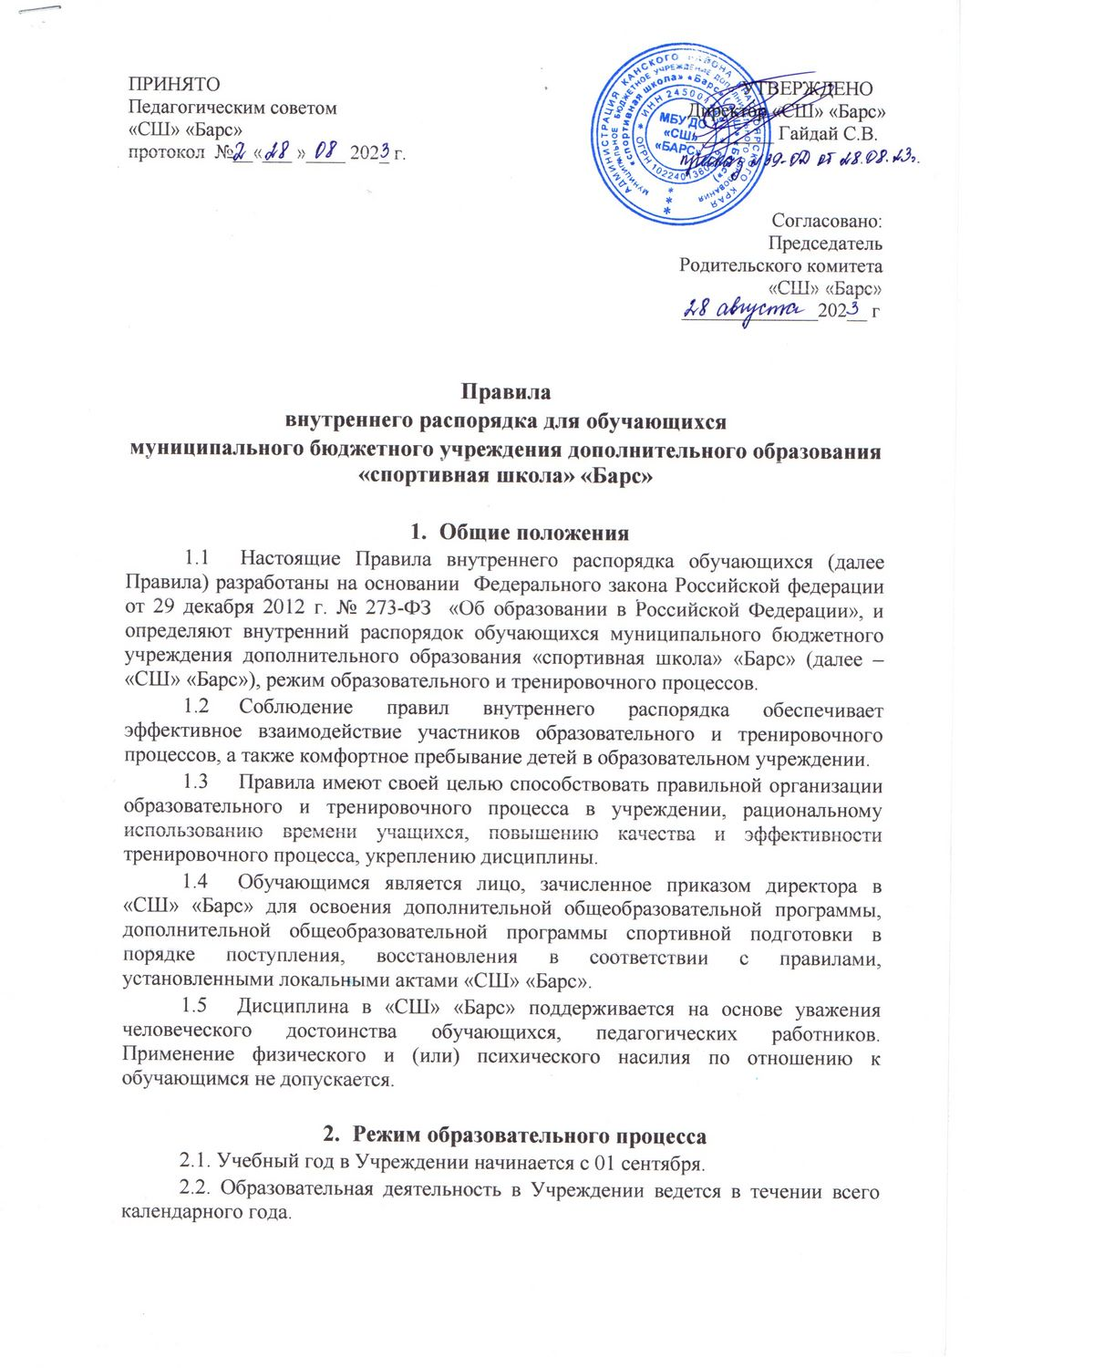

ПРИНЯТО УТВЕРЖДЕНО
Педагогическим советом Директор «СШ» «Барс» «СШ» «Барс» __________ Гайдай С.В
протокол №____ «___ »____ 202__ г.

Согласовано:
Председатель
Родительского комитета
«СШ» «Барс»
__________ _____________ ________________202__ г

Правила
внутреннего распорядка для обучающихся
муниципального бюджетного учреждения дополнительного образования «спортивная школа» «Барс»

- Общие положения
  - Настоящие Правила внутреннего распорядка обучающихся (далее Правила) разработаны на основании Федерального закона Российской федерации от 29 декабря 2012 г. № 273-ФЗ «Об образовании в Российской Федерации», и определяют внутренний распорядок обучающихся муниципального бюджетного учреждения дополнительного образования «спортивная школа» «Барс» (далее – «СШ» «Барс»), режим образовательного и тренировочного процессов.
  - Соблюдение правил внутреннего распорядка обеспечивает эффективное взаимодействие участников образовательного и тренировочного процессов, а также комфортное пребывание детей в образовательном учреждении.
  - Правила имеют своей целью способствовать правильной организации образовательного и тренировочного процесса в учреждении, рациональному использованию времени учащихся, повышению качества и эффективности тренировочного процесса, укреплению дисциплины.
  - Обучающимся является лицо, зачисленное приказом директора в «СШ» «Барс» для освоения дополнительной общеобразовательной программы, программы спортивной подготовки в порядке поступления, восстановления в соответствии с правилами, установленными локальными актами «СШ» «Барс».
  - Дисциплина в «СШ» «Барс» поддерживается на основе уважения человеческого достоинства обучающихся, педагогических работников. Применение физического и (или) психического насилия по отношению к обучающимся не допускается.

- Режим образовательного процесса
2.1. Учебный год в Учреждении начинается с 01 сентября.
2.2. Образовательная деятельность в Учреждении ведется в течении всего календарного года.
2.3. Тренировочные занятия проводятся по учебным планам, рассчитанным на 36, 37 недель для дошкольных общеразвивающих программ, 52 недели для дополнительной общеобразовательной программы.
2.4. Комплектование учебных групп осуществляется до 01 сентября.
2.5. Набор в спортивно-оздоровительные группы и группы начальной подготовки 1 года обучения осуществляется до 01 октября.
2.6. Прием, выпуск, отчисление учащихся оформляется приказом директора Учреждения.
2.7. Тренировочные занятия приводятся в соответствии с расписанием, утвержденным директором Учреждения.
2.9. Продолжительность академического часа в Учреждении составляет 45 минут.

- Права и ответственность обучающихся
3.1. Обучающиеся имеют право на:
3.1.1. получение дополнительных образовательных услуг;
3.1.2. самостоятельный выбор отделения спорта «СШ» «Барс» по своему желанию, если нет медицинских противопоказаний;
3.1.3. обучение по индивидуальному учебному плану в порядке, установленном Положением об обучении по индивидуальному учебному плану;
3.1.4. перевод в течение учебного года на следующий этап подготовки в случае повышения им спортивного разряда и выполнения контрольных нормативов;
3.1.5. возможность свободного перехода в течение учебного года из одного отделения «СШ» «Барс» в другое при отсутствии медицинских противопоказаний;
3.1.6. предоставление условий для обучения с учетом особенностей психофизического развития и состояния здоровья;
3.1.7. уважение человеческого достоинства, защиту от всех форм физического и психического насилия, оскорбления личности, охрану жизни и здоровья;
3.1.8. свободу совести, информации, свободное выражение собственных взглядов и убеждений;
3.1.9. ознакомление с правоустанавливающими документами «СШ» «Барс» и документами, регламентирующими организацию и осуществление образовательной деятельности в «СШ» «Барс»;
3.1.10. участие в управлении «СШ» «Барс» в порядке, установленном Уставом и Положением о Совете обучающихся;
3.1.11. пользование в установленном порядке материально-технической базой, спортивной формой, базами данных, информационно-методическими ресурсами, техническими средствами «СШ» «Барс» в соответствии с их учебным предназначением, в том числе и для отдыха, оздоровления, повышения культурного уровня;
3.1.12. получение полной и достоверной информации об оценке своих знаний, умений и навыков, а также о критериях этой оценки;
3.1.13. участие в спортивных, социально-культурных, оздоровительных и других мероприятиях, организуемых «СШ» «Барс»;
3.1.14. поощрение за успехи в учебно-тренировочной, соревновательной деятельности в соответствии с п. 5.1 настоящих Правил;
3.1.15. получение спортивных разрядов и спортивных званий при выполнении норм и требований Единой Всероссийской спортивной классификации;
3.1.16. перевод в группу следующего года обучения при наличии результатов переводных нормативов по общей физической подготовке (ОФП), специальной физической подготовке (СФП), технико-тактической подготовке (ТТП), теоретической подготовке, соответствующих программным требованиям данного года обучения (на основании решения Педагогического совета «СШ» «Барс»);
3.1.17. перевод в группу через один год обучения, если возраст, результаты переводных нормативов соответствуют программным требованиям данного года обучения (на основании решения Педагогического совета «СШ» «Барс»);
3.1.18. на повторное обучение или на перевод в спортивно-оздоровительную группу, если результаты переводных нормативов не соответствуют программным требованиям (на основании решения Педагогического совета «СШ» «Барс»);
3.1.19. благоприятную среду жизнедеятельности и охрану здоровья от воздействия окружающего табачного дыма и последствий потребления табака;
3.1.20. обращение в комиссию по урегулированию споров между участниками образовательных отношений.

- Обязанности и ответственность обучающихся
4.1. Обучающиеся обязаны:
4.1.1. выполнять требования Устава, настоящих Правил и иных локальных нормативных актов «СШ» «Барс» по вопросам организации и осуществления образовательной деятельности;
4.1.2. соблюдать режим организации образовательного процесса, принятый в «СШ» «Барс»;
4.1.3.сочетать занятия в «СШ» «Барс» с успешным обучением в общеобразовательной школе;
4.1.4. соблюдать спортивный режим и требования медицинского контроля;
4.1.5. уважать честь и достоинство других обучающихся и работников «СШ» «Барс», не создавать препятствий для получения образования другими обучающимися;
4.1.6. бережно и ответственно относиться к имуществу «СШ» «Барс», поддерживать чистоту и порядок в здании и помещениях, соблюдать чистоту на территории «СШ» «Барс», экономно и эффективно использовать материалы, ресурсы, оборудование;
4.1.7. не осуществлять действия, влекущие за собой нарушение прав других граждан на благоприятную среду жизнедеятельности и охрану их здоровья;
4.1.8. соблюдать требования техники безопасности, правила пожарной безопасности, санитарии и гигиены образовательного процесса;
4.1.9. заботиться о сохранении и укреплении своего здоровья, стремиться к нравственному, духовному и физическому развитию и самосовершенствованию;
4.1.10. немедленно информировать тренера – преподавателя, работника «СШ» «Барс» о любой экстренной ситуации, связанной с опасностью для жизни и здоровья;
4.1.11. своевременно извещать тренера-преподавателя о причинах отсутствия на занятиях;
4.1.12. соблюдать спортивную форму одежды на занятиях.

4.2. Обучающимся запрещается:
4.2.1. приносить, передавать, использовать в «СШ» «Барс» и на ее территории оружие, спиртные напитки, табачные изделия, токсические и наркотические вещества и иные предметы и вещества, способные причинить вред здоровью участников образовательного процесса и (или) дезорганизовать образовательный процесс;
4.2.2. приносить, передавать, использовать любые предметы и вещества, способные привести к взрывам, возгораниям и отравлению;
4.2.3. иметь неряшливый и вызывающий внешний вид;
4.2.4. применять физическую силу в отношении других обучающихся, работников «СШ» «Барс» и иных лиц.
4.3. За неисполнение или нарушение Устава «СШ» «Барс», настоящих Правил и иных локальных нормативных актов по вопросам организации и осуществления образовательной деятельности, обучающиеся несут ответственность в соответствии с настоящими Правилами.

5. Поощрения и дисциплинарное воздействие
5.1. За высокие достижения в области спорта, активную общественно-значимую деятельность в «СШ» «Барс» и другие достижения, к обучающимся «СШ» «Барс» могут быть применены следующие виды поощрений:
5.1.1. объявление благодарности;
5.1.2.направление благодарственного письма родителям (законным представителям) обучающегося;
5.1.3. поощрение Дипломом, Грамотой, Благодарственным письмом;
5.1.4. поощрение ценным подарком;
5.1.5. ходатайством о присуждении стипендии Главы Канского района, о присуждении краевой именной стипендии;
5.1.6. ходатайством о поощрении Благодарственным письмом Администрации Канского района;
5.1.7. ходатайством о включении в число лучших спортсменов «СШ» «Барс», района, края.
5.2. Поощрения применяются администрацией «СШ» «Барс» по ходатайству педагогического коллектива, тренера-преподавателя. Решение о поощрении утверждается приказом.
5.3. За нарушение Устава, настоящих Правил и иных локальных нормативных актов «СШ» «Барс» к обучающимся могут быть применены следующие меры дисциплинарного воздействия:
5.3.1. меры воспитательного характера;
5.3.2. меры дисциплинарного взыскания.
5.4. Меры воспитательного характера представляют собой действия администрации «СШ» «Барс», ее педагогических работников, направленные на разъяснение недопустимости нарушения правил поведения в «СШ» «Барс», осознание обучающимися пагубности совершенных им действий, воспитание личных качеств обучающихся, соблюдение дисциплины.
5.5. Меры дисциплинарного взыскания, применимые к обучающимся:
5.5.1. замечание;
5.5.2. выговор;
4.5.3. отчисление из «СШ» «Барс».
5.6. Применение дисциплинарных взысканий:
5.6.1. Дисциплинарное взыскание применяется не позднее одного месяца со дня обнаружения дисциплинарного проступка и не позднее шести месяцев со дня его совершения, не считая времени болезни обучающегося, пребывании его на каникулах, а также времени, необходимого на учет мнения Совета обучающихся, Родительского собрания, но не более семи учебных дней со дня представления директору «СШ» «Барс» мотивированного мнения указанных органов управления в письменной форме.
За каждый дисциплинарный проступок может быть применено только одно дисциплинарное взыскание.
При наложении дисциплинарного взыскания действует принцип рецидива, когда за один и тот же проступок, совершенный в течение года, наказание ужесточается;
5.6.2. Применению дисциплинарного взыскания предшествует дисциплинарное расследование, осуществляемое на основании письменного обращения к директору «СШ» «Барс» того или иного участника образовательных отношений;
5.6.3. При получении письменного заявления о совершении обучающимся дисциплинарного проступка директор в течение трех рабочих дней передает его в комиссию по расследованию дисциплинарных проступков, создаваемую его приказом в начале каждого учебного года. Комиссия в своей деятельности руководствуется соответствующим Положением;
5.6.4. В случае признания обучающегося виновным в совершении дисциплинарного проступка комиссией выносится решение о применении к нему соответствующего дисциплинарного взыскания;
5.6.5. Отчисление учащегося в качестве меры дисциплинарного взыскания применяется, если меры дисциплинарного воздействия воспитательного характера не дали результата; обучающийся имеет не менее двух дисциплинарных взысканий в текущем учебном году и его дальнейшее пребывание в «СШ» «Барс» оказывает отрицательное влияние на других обучающихся, нарушает их права и права работников, а также нарушает нормальное функционирование «СШ» «Барс».
Отчисление несовершеннолетнего обучающегося, как мера дисциплинарного взыскания не применяется, если сроки ранее примененных к нему мер дисциплинарного взыскания истекли, и (или) меры дисциплинарного взыскания сняты в установленном порядке;
5.6.6. Дисциплинарное взыскание на основании решения комиссии объявляется приказом директора. С приказом обучающийся и его родители (законные представители) знакомятся под роспись в течение трех учебных дней со дня издания, не считая времени отсутствия обучающегося в «СШ» «Барс». Отказ обучающегося, его родителей (законных представителей) ознакомиться с указанным приказом под роспись оформляется соответствующим актом.
5.6.7. Обучающийся и (или) его родители (законные представители) вправе обжаловать в комиссию по урегулированию споров между участниками образовательных отношений меры дисциплинарного взыскания и их применение.
5.6.8. Если в течение года со дня применения меры дисциплинарного взыскания к учащемуся не будет применена новая мера дисциплинарного взыскания, то он считается не имеющим меры дисциплинарного взыскания;
5.6.9. Директор «СШ» «Барс» имеет право снять меру дисциплинарного взыскания до истечения года со дня ее применения по собственной инициативе, просьбе самого обучающегося, его родителей (законных представителей), ходатайству Совета обучающихся или Родительского собрания.

6. Защита прав обучающихся
6.1. В целях защиты своих прав обучающиеся и их законные представители самостоятельно или через своих представителей вправе:
6.1.1. направлять в органы управления «СШ» «Барс» обращения о нарушении и (или) ущемлении ее работниками прав, свобод и социальных гарантий обучающихся;
6.1.2. обращаться в комиссию по урегулированию споров между участниками образовательных отношений; использовать не запрещенные законодательством Российской Федерации иные способы защиты своих прав и законных интересов.

